Оглавление
1. Численные методы приближения функций. 2
2. Исследование зависимостей поведения и точности интерполирующих полиномов от числа узлов и вида приближаемой функции. 3
2.1. Теоретическая часть 3
2.2. Идея Лагранжа полиномиальной интерполяции с линейным оператором 6
Двухточечная интерполяция по Лагранжу. 7
Трехточечная интерполяция по Лагранжу 7
2.3. Интерполяционная схема Эйткена 8
3. Подводные камни интерполяционной формулы Лагранжа 9
3.1. Погрешность полиномиальной интерполяции. 9
3.2. Влияние точности приближения от выбора узлов интерполяции 10
4. Варианты заданий для выполнения лабораторной работы 11
Интерполяционный многочлен в форме Ньютона 14
1. Интерполяционная формула Ньютона для неравноотстоящих значений аргумента 14
2. Интерполяционная формула Ньютона для равноотстоящих значений аргумента 16
3. Погрешность интерполяционного полинома в форме Ньютона 17
Выбор узлов интерполяции 18
4. Методика вычисления полинома в форме Ньютона (прямой способ) 18
5. Библиографический список 24

1. Численные методы приближения функций.
Приближением функции называется процедура замены по определенному правилу функции близкой к ней в том или ином смысле функцией из некоторого фиксированного множества. В качестве приближающего множества частот берут подпространство алгебраических или тригонометрических многочленов (полиномов). Более гибкий и мощный аппарат приближения получают, рассматривая обобщенные полиномы
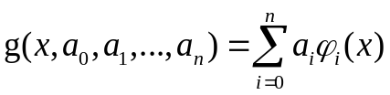, (1)
где 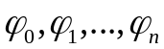 – некоторая система линейно независимых функций, выбираемая с учетом конкретных условий задачи и требований, предъявляемых к функции . В дальнейшем будем считать, что функция – полином такого вида.
Мерой погрешности приближения является, как правило, расстояние 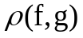 между приближаемой и приближающей функциями. Наиболее часто погрешность приближения на интервале 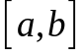 оценивается в равномерной
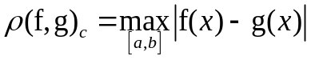 (2)
и среднеквадратичной
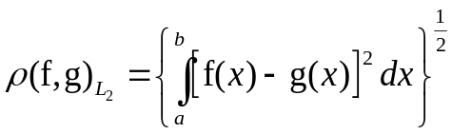 (3)
метриках, где – интервал, на котором строится приближение.
Рассмотрим две постановки задачи приближения.
1. Пусть в отдельных точках 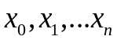 интервала заданы значения функции 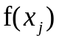; требуется восстановить ее значение для других 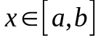.
Если параметры 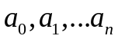 определяются из условий совпадения значений приближаемой и приближающей функций в точках 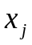
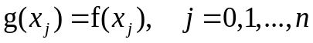 , (4)
то такой способ приближения называют интерполяцией, а точки – узлами интерполяции. (Задачей экстраполяции называют задачу вычисления функции в некоторой точке 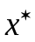, находящейся вне интервала ).
Предположим, что алгоритм построения приближающей функции не требует выполнения последнего условия, и значения функции вычисляются в произвольных точках, тогда говорят об аппроксимации функции.
2. Пусть функция задана таблично по результатам измерений, т.е. значения функции , вычисленные в точках , 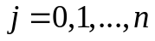, содержат ошибки 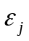. Построение приближающего полинома интерполяционным методом с использованием условий совпадения значений приближаемой и приближающей функций в узлах привело бы к повторению имеющихся ошибок.
Практика показала, что полином 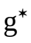, минимизирующий погрешность приближения в среднеквадратичной метрике, значительно лучше представляет функцию . Таким образом, аппроксимирующий полином строится из условия
. (4)
Процедура таких построений носит название метода наименьших квадратов.

2. Исследование зависимостей поведения и точности интерполирующих полиномов от числа узлов и вида приближаемой функции.

2.1. Теоретическая часть
Интерполяция – один из способов аппроксимации данных.
y
x
a
b
x_{i}
y_{i}
ϕ(x)
Рисунок 1 – интерполяция табличных данных (x_{i}, y_{i}) функцией ϕ(x)
В простейшем (одномерном) случае задача интерполяции [1-3] состоит в следующем: заданы точки (x_{i}, y_{i}), 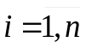 и требуется найти функцию ϕ(x), которая проходит через эти точки (см. рис. 1), т.е.
ϕ(x_{i})= y_{i} , . (5)
Точки (x_{i}, y_{i}) называют узлами интерполяции, а функцию ϕ(x) – интерполирующей функцией или интерполянтом. Вид функции ϕ(x) определяет способ интерполяции. На практике в качестве интерполирующей функции ϕ(x) часто используются алгебраические полиномы различного вида, так как полиномы легко вычислять, дифференцировать и интегрировать. При этом интерполяция носит название полиномиальной.
Рассмотрим задачу линейной интерполяции. При этом интерполирующая функция имеет следующий вид:
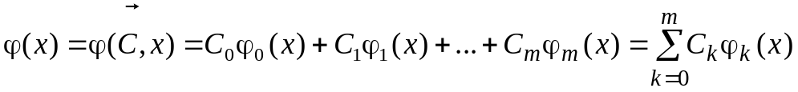, (6)
где ϕ₀(x), ϕ₁(x), … , ϕ_{m}(x) – базисные функции.
Используя условие (5) и выражение (6), получаем систему уравнений
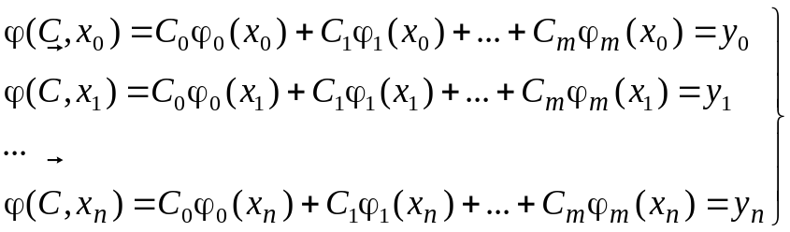 (7)
Единственное решение системы (3) существует при двух условиях:
- число точек (x_{i}, y_{i}), 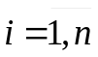 равно числу коэффициентов С_{k}, 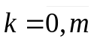;
- система уравнений (7) должна быть невырожденной, т.е. определитель системы Δ ≠0.
Таким образом, если выполняются вышеуказанные условия, то через точки (x_{i}, y_{i}) проходит единственная функция 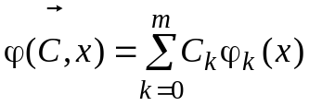.
В случае полиномиальной интерполяции с линейным оператором базисные функции имеют следующий вид: ϕ₀(x)= x⁰=1, ϕ₁(x)= x¹=x, ϕ₂(x)= x², … , ϕ_{m}(x)= x^{m}. Интерполирующая функция при этом имеет вид полинома степени m: ϕ(x)= P_{m}(x)=C₀ + C₁ x + C₂ x ² + … +C_{m} x ^{m} и, следовательно, система (3) примет вид
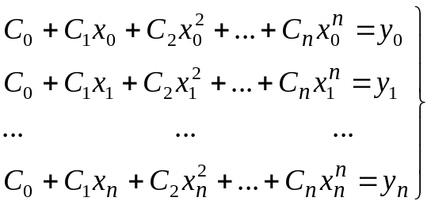 (8)
В матричной форме систему (8) можно переписать как
А*C=B, (9)
где
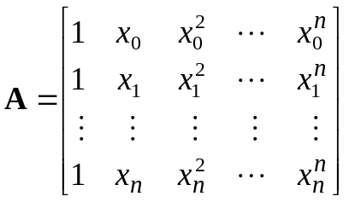 – матрица Ван дер Монда; 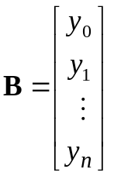; 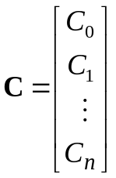.
Решением системы (9) будет вектор коэффициентов полинома С. Так как определитель матрицы Ван дер Монда всегда отличен от нуля (при x_{i}≠x_{j}), то решение системы (9) – единственное. Для решения системы (9) необходимо найти обратную матрицу A. В этом случае решением (9) будет C=A^{–1}*B.
Вывод: Таким образом, через заданные на интервале [a, b] точки (x_{i}, y_{i}), 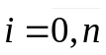 всегда можно провести единственный интерполяционный полином ϕ(x)=P_{n}(x)=C₀ + C₁ x + + C₂ x² + … +C_{n} x ^{n}, коэффициенты которого находятся в результате решения системы (4).
Выражение (1) определяет поведение функции ϕ(x) только в узлах интерполяции (x_{i}, y_{i}), . Между узлами ϕ(x) может вести себя произвольным образом, сколь угодно далеко, в принципе, отклоняясь от зависимости f(x). Определить погрешность приближения можно, используя выражение для абсолютной ошибки ε=| f(x) – ϕ(x) |.

2.2. Идея Лагранжа полиномиальной интерполяции с линейным оператором

Интерполяционный многочлен Лагранжа.
Пусть на интервале задана система интерполяционных узлов . В которых известны значения функции . Как уже отмечалось выше, задача интерполяции алгебраическими многочленами состоит в построении многочлена
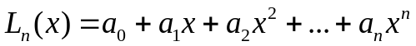
степени , значения которого в заданных узлах интерполяции совпадают со значениями функции в этих узлах:
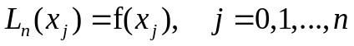.
Задача имеет единственное решение.

Идея Лагранжа искать Интерполяционный многочлен в виде
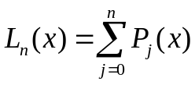. (10)
Теперь это кажется естественным
Удовлетворяя условиям интерполяции (7), получаем соотношения
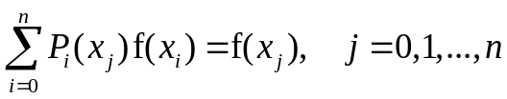, (11)
с одновременным наложением на функции 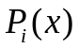 ограничений
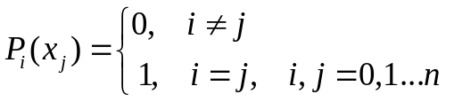.
Последние условия означают, что каждая из функций , 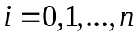, имеет не менее нулей на интервале . Поэтому целесообразно искать эти функции в виде
.
Из условия 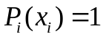 имеем
. (12)
Следовательно, искомые функции вычисляются по формулам
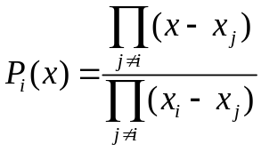.
Отсюда интерполяционный многочлен имеет вид
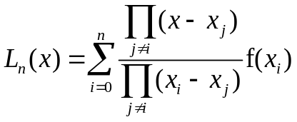. (13)
Форма представления интерполяционного многочлена в виде линейной комбинации значении приближаемой функции 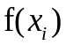 с коэффициентами называется формой Лагранжа. Если ввести обозначение
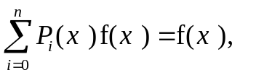 (14)
по системе интерполяционных узлов с известными значениями функции в узлах.

Двухточечная интерполяция по Лагранжу.
В случае интерполяции по двум узлам x₀,x₁ со значениями функции ƒ в них y₀ и y₁ согласно формулам (2.6) и (2.7) получим
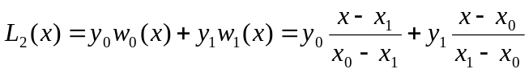 (2.8)
Если L₂(x) обозначить через y, то нетрудно убедиться, что уравнение (2.8) представляет собой уравнение прямой, проходящей через две точки: (x₀,y₀),(x₁,y₁).
Таким образом, кривую, изображающую функциональную зависимость ƒ(x) (см. рис. 1) на участке (x₀,y₀),(x₁,y₁) при интерполяции по двум узлам, заменяем прямой, проходящей через те же точки.
Интерполяционная формула (2.2) для промежуточного значения дает значение вместо неизвестного точного значения =ƒ(x). Используя большее количество узлов и аппроксимируя истинную кривую интерполяционным многочленом Лагранжа более высокого порядка, можно уточнить полученное значение .

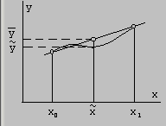

Рис. 2.1. Двухточечная интерполяция по Лагранжу.

Трехточечная интерполяция по Лагранжу
Пример 2.1. Построить интерполяционный многочлен Лагранжа по узлам 0,2,3,5, в которых функция ƒ принимает значения 1,3,2,5, с помощью интерполяционной формулы (2.2) оценить значение функции ƒ при x=1.
По формуле (2.7) формируем многочлены w₀(x),w₁(x),w₂(x),w₃(x),и подставим их в формулу (2.6). Получим

.
Значение функции ƒ при x=1 (отсутствующем в таблице) оценивается величиной L₃(1)=3,257.

2.3. Интерполяционная схема Эйткена
Если требуется найти не общее выражение L_{n}(x), а лишь его значения при некоторых x, то удобно воспользоваться так называемой интерполяционной схемой Эйткена, позволяющей вычислять значение интерполяционного многочлена Лагранжа в точке x путем последовательного применения операций одного и того же типа.
Запишем интерполяционный многочлен Лагранжа, построенный по двум узлам (2.8) в виде
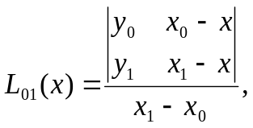
где 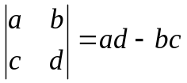 – определитель второго порядка.
Очевидно, что при x=x₀, он принимает значение y₀, а при x=x₁ - значение y₁. Рассматривая узлы x₁ и x₂, точно так же можно образовать многочлен L_{1,2}(x), принимающий при x₁ и x₂ значения y₁ и y₂ соответственно, и т.д. до L_{n-1,n}(x), построенного по узлам x_{n-1} и x_{n}.
Образуем теперь 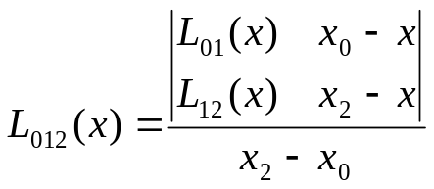

Это многочлен второй степени относительно x, обладающий следующими свойствами:
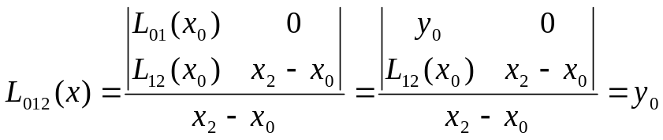

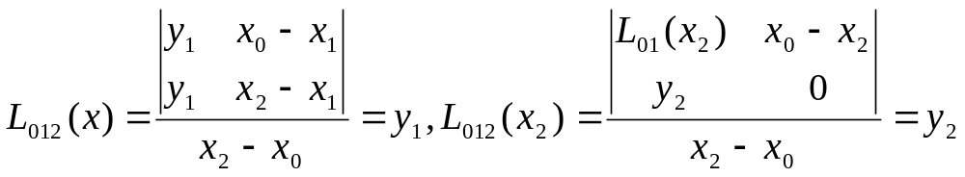

Таким образом, L₀₁₂(x) совпадает с интерполяционным многочленом Лагранжа, построенным по трем узлам x₀,x₁,x₂ и принимающим в них соответственно значения y₀,y₁,y₂.
И так далее.
В общем случае многочлен Лагранжа в схеме Эйткена
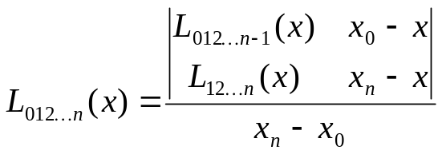
является интерполяционным многочленом Лагранжа, построенным по n+1 узлам x₀,x₁,…,x_{n} и принимающим в них заданные значения y₀,y₁,…,y_{n} соответственно.
Пример
Таблица 2.6
Вычисления интерполяционного полинома Лагранжа пятого порядка по схеме Эйткена
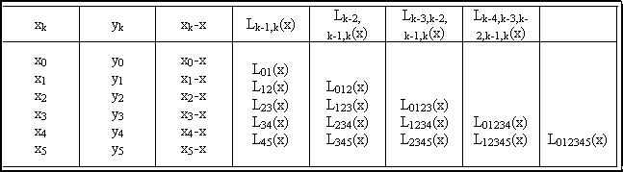

3. Подводные камни интерполяционной формулы Лагранжа
Однако достоинства простой и удобной формулы (2.4) «сходят на нет», если узлы интерполирования x_{i} по абсолютной величине меньше единицы.
В этом случае определитель системы (2.5) близок к нулю (линейные системы с близким к нулю определителем называются плохо обусловленными) и погрешности, возникающие при решении линейной системы (2.5), слишком велики.

3.1. Погрешность полиномиальной интерполяции.
Погрешность полиномиальной интерполяции. Лучший способ проверить качество интерполяции – вычислить значения интерполирующей функции в большом числе точек и построить график. Однако в некоторых ситуациях качество интерполянта можно проанализировать. Предположим, что величина y_{i} представляет собой точные значения известной функции f(x) в точках x_{i}. Пусть P_{n}(x) – единственный полином n-й степени, интерполирующий функцию по этим точкам (x_{i}, y_{i}), . Предположим, что во всех точках х∈[a, b] функция f(x) имеет (n+1) непрерывную производную. Тогда можно показать [1, 2], что абсолютная ошибка интерполяции ε(x)=| f(x)– P_{n}(x) | определяется выражением
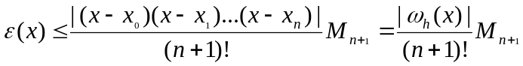, (10)
где 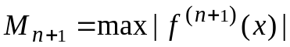 - максимальное значение (n+1)-й производной функции f(x) на интервале [a, b]; 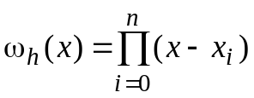.
Теперь посмотрим, что получится, если интерполировать известную функцию f(x) все в большем и большем числе точек на фиксированном интервале. Выражение для погрешности (5) состоит из трех разных частей; факториал и произведение разностей с увеличением n уменьшают ошибку, но порядок производной при этом растет. Для многих функций величина M_{n+1} увеличиваются быстрее, чем (n+1)!. В результате полиномиальные интерполянты редко сходятся к обычной непрерывной функции. Практический эффект выражается в том, что интерполирующий полином высокой степени может вести себя "плохо" в точках, отличных от узлов интерполяции (x_{i}, y_{i}), 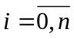. Поэтому на практике часто используют интерполянты степени не выше 5-6.
Примером может служить функция Рунге [4] вида R(x)=1/(1+25x²), график которой представлен на рис. 2. С увеличением порядка интерполирующего полинома при равномерном распределении узлов интерполяции на интервале [–1, 1] происходит ухудшение качества приближения на краях интервала. Это объясняется тем, что производные R(x), которые фигурируют в выражении для погрешности интерполяции (5), быстро растут с увеличением числа n.
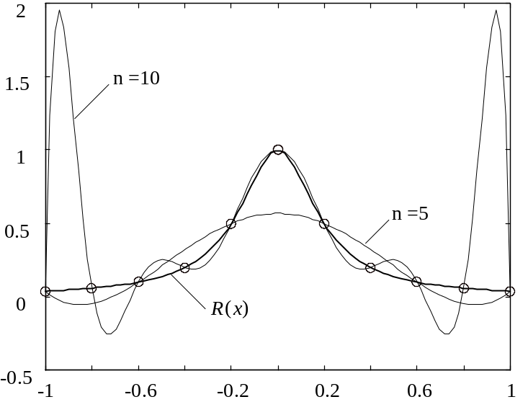
Рисунок 2 – интерполяция функции Рунге полиномом степени n

3.2. Влияние точности приближения от выбора узлов интерполяции
Точность приближения зависит не только от числа узлов интерполяции (т.е. порядка интерполирующего полинома), но и от их расположения на интервале [a, b]. В простейшем случае выбирается равномерное расположение точек (x_{i}, y_{i}), на интервале [a, b] с шагом Δx=(b–a)/(n–1). Однако, как показывает практика, равномерное расположение не является оптимальным с точки зрения лучшего приближения ϕ(x) к зависимости f(x). Более оптимистичным для полиномиальной интерполяции является расположение узлов на интервале [a, b] по формуле Чебышева
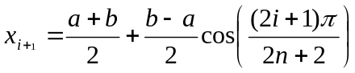, . (11)
Выражение (6) определяет так называемое оптимальное распределение узлов интерполяции на интервале [a, b].

4. Варианты заданий для выполнения лабораторной работы
Функция у = f (х) задана таблично. С помощью интерполяционных формул найти значения указанной в Табл. 2.8 функции при данных значениях аргумента.
Построить таблицу значений x и y.
Таблица 4.1
Варианты заданий

№ | x | y | Метод | Вычисляемая  функция
1 | 0.62  0.67  0.74  0.80  0.87  0.96  0.99 | 0.537944  0.511709  0.477114  0.449329  0.418952  0.382893  0.371577 | Схема Эйткена | y = f(x);  x₁ = 0.846;  x₂ = 0.752
2 | 13.00  13.05  13.10  13.15  13.20  13.25 | 1.49936  1.50106  1.50292  1.50494  1.50711  1.50942 | Схема Эйткена | y = f(x);  x₁ = 13.12;  x₂ = 13.173;  x₃ = 1.32
3 | 0.8902  0.8909  0.8919  0.8940  0.8944  0.8955  0.8965  0.8975  0.9010  0.9026 | 1.23510  1.23687  1.23941  1.24475  1.24577  1.24858  1.25114  1.25371  1.26275  1.26691 | Схема Эйткена | y = f(x);  x₁ = 0.8942;  x₂ = 0.8963;  x₃ = 0.9014
4 | 2.8  2.9  3.0  3.1  3.2  3.3  3.4  3.5 | 3.92847  4.41016  4.93838  5.51744  6.15213  6.84782  7.61045  8.44671 | Интерполяционный полином Лагранжа | y = f ‘(x);  x₁ = 3.02;  x₂ = 3.31;  x₃ = 3.46
5 | 1.03  1.08  1.16  1.23  1.26  1.33  1.39 | 2.80107  2.94468  3.18993  3.42123  3.52542  3.78104  4.01485 | Схема Эйткена | y = f(x);  x₁ = 1.113;  x₂ = 1.176;  x₃ = 1.346
6 | 0.180  0.185  0.190  0.195  0.200  0.205 | 5.61543  5.46693  5.32643  5.19304  5.06649  4.94619 | Интерполяционный полином Лагранжа | y = f(x);  x₁ = 0.1838;  x₂ = 0.1875;  x₃ = 0.1944
7 | 1.0  1.1  1.2  1.3  1.4  1.5  1.6  1.7 | 1.0083  1.1134  1.3208  1.3310  1.4449  1.5634  1.6876  1.8186 | Интерполяционный полином Лагранжа | y = f ‘(x);  x₁ = 1.14;  x₂ = 1.42;  x₃ = 1.59
8 | 0.5400  0.5405  0.5410  0.5420  0.5429  0.5440  0.5449  0.5455  0.5465  0.5473 | 1.66825  1.66636  1.66448  1.66071  1.65734  1.65322  1.64987  1.64764  1.65393  1.64097 | Схема Эйткена | y = f(x);  x₁ = 0.5415;  x₂ = 0.5424;  x₃ = 0.5445
9 | 0.6100  0.6104  0.6118  0.6139  0.6145  0.6158  0.6167  0.6185  0.6200  0.6225 | 1.83781  1.83686  1.83354  1.82860  1.82720  1.82416  1.82207  1.81791  1.81446  1.80876 | Схема Эйткена | y = f(x);  x₁ = 0.6111;  x₂ = 0.6126;  x₃ = 0.6151
10 | 0.75  0.80  0.85  0.90  0.95  1.00  1.05  1.10 | 0.2803  0.3186  0.3582  0.4021  0.4472  0.4945  0.5438  0.5952 | Интерполяционный полином Лагранжа | y = f ‘(x);  x₁ = 0.82;  x₂ = 1.03;
11 | 1.1  1.2  1.3  1.4  1.5  1.6  1.7  1.8 | 0.8802  0.9103  0.9340  0.9523  0.9661  0.9764  0.9838  0.9891 | Интерполяционная формула Лагранжа | y = f ‘(x);  x₁ = 1.34;  x₂ = 1.65
12 | 50  55  60  65  70  75  80  85 | 0.285  0.319  0.223  0.042  -0.148  -0.273  -0.283  -0.178 | Интерполяционная формула Лагранжа | y = f(x);  x₁ = 58;  x₂ = 79.1
13 | 0.11  0.15  0.21  0.29  0.35  0.40 | 9.05421  6.61659  4.69170  3.35106  2.73951  2.36552 | Схема Эйткена | y = f(x);  x₁ = 0.186;  x₂ = 0.235;  x₃ = 0.314
14 | 1.415  1.420  1.425  1.430  1.435  1.440 | 0.888551  0.889599  0.890637  0.891667  0.892687  0.893698 | Интерполяционная формула Лагранжа | y = f(x);  x₁ = 1.4179;  x₂ = 1.4258;  x₃ = 1.4315
15 | 0.02  0.08  0.12  0.17  0.23  0.30 | 1.02316  1.09590  1.14725  1.21483  1.30120  1.40976 | Интерполяционная формула Лагранжа | y = f(x);  x₁ = 0.102;  x₂ = 0.114;  x₃ = 0.154
16 | 0.210  0.215  0.220  0.225  0.230  0.235 | 4.83170  4.72261  4.61855  4.51919  4.42422  4.33337 | Интерполяционная формула Лагранжа | y = f(x);  x₁ = 0.2121;  x₂ = 0.2232;  x₃ = 0.2244

Интерполяционный многочлен в форме Ньютона

Выборка экспериментальных данных представляет собой массив данных, который характеризует процесс изменения измеряемого сигнала в течение заданного времени (либо относительно другой переменной). Для выполнения теоретического анализа измеряемого сигнала необходимо найти аппроксимирующую функцию, которая свяжет дискретный набор экспериментальных данных с непрерывной функцией - интерполяционным полиномом n-степени. Данный интерполяционный полином n-степени может быть записан, например, в форме Ньютона (один из способов представления).
Интерполяционный многочлен в форме Ньютона – это математическая функция позволяющая записать полином n-степени, который будет соединять все заданные точки из набора значений, полученных опытным путём или методом случайной выборки с постоянным/переменным временным шагом измерений.

1. Интерполяционная формула Ньютона для неравноотстоящих значений аргумента
В общем виде интерполяционный многочлен в форме Ньютона записывается в следующем виде:
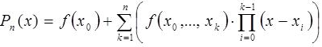
где n – вещественное число, которое указывает степень полинома;
– переменная, которая представляет собой разделенную разность k-го порядка, которая вычисляется по следующей формуле:
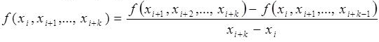
Разделённая разность является симметричной функцией своих аргументов, то есть при любой их перестановке её значение не меняется. Следует отметить, что для разделённой разности k-го порядка справедлива следующая формула:
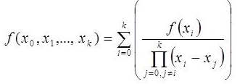
В качестве примера, рассмотрим построение полинома в форме Ньютона по представленной выборке данных, которая состоит из трех заданных точек . Интерполяционный многочленв форме Ньютона, который проходит через три заданных точки, будет записываться в следующем виде:
• Разделенная разность 1-го порядка определяется следующим выражением
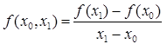
Следует отметить, что данное выражение может быть переписано в другом виде:
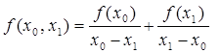
• Разделенная разность 2-го порядка определяется следующим выражением
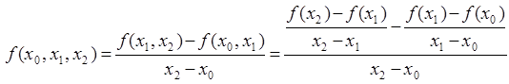
Следует отметить, что данное выражение может быть переписано в другом виде:
Форма Ньютона является удобной формой представления интерполяционного полинома n-степени, так как при добавлении дополнительного узла все вычисленные ранее слагаемые остаются без изменения, а к выражению добавляется только одно новое слагаемое. Следует отметить, что интерполяционный полином в форме Ньютона только по форме отличается от интерполяционного полинома в форме Лагранжа, представляя собой на заданной сетке один и тот же интерполяционный полином.
Следует отметить, что полином в форме Ньютона может быть представлен в более компактном виде (по схеме Горнера), которая получается путем последовательного вынесения за скобки множителей 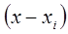

2. Интерполяционная формула Ньютона для равноотстоящих значений аргумента
В случае если значения функции заданы для равноотстоящих значений аргумента, которые имеют постоянный шаг измерений , то используют другую форму записи интерполяционного многочлена по формуле Ньютона.
• Для интерполирования функции в конце рассматриваемого интервала (интерполирование назад и экстраполирование вперед) используют интерполяционный полином в форме Ньютона в следующей записи:
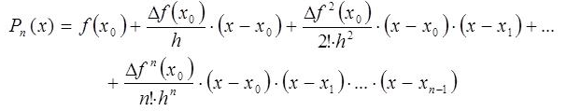
где конечные разности k-порядка определяются по следующему выражению
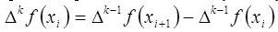
Получаемые конечные разности удобно представлять в табличной форме записи, в виде горизонтальной таблице конечных разностей. В этой формуле из таблицы конечных разностей используются верхней диагонали.
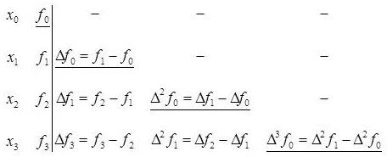
• Для интерполирования функции в начале рассматриваемого интервала (интерполирование вперед и экстраполирование назад) используют интерполяционный полином в форме Ньютона в следующей записи:
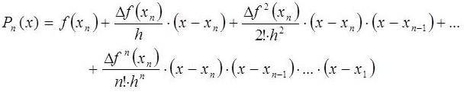
где конечные разности k-порядка определяются по следующему выражению
Получаемые конечные разности удобно представлять в табличной форме записи, в виде горизонтальной таблице конечных разностей. В формуле из таблицы конечных разностей используются нижней диагонали.
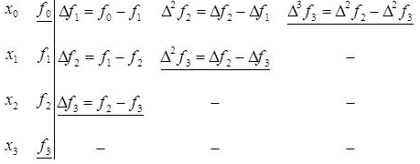

3. Погрешность интерполяционного полинома в форме Ньютона
Рассмотрим функцию f(x), которая непрерывна и дифференцируема на рассматриваемом отрезке [a, b]. Интерполяционный полином P(x) в форме Ньютона принимает в точках заданные значения функции 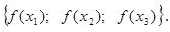. В остальных точках интерполяционный полином P(x) отличается от значения функции f(x) на величину остаточного члена, который определяет абсолютную погрешность интерполяционной формулы Ньютона:
Абсолютную погрешность интерполяционной формулы Ньютона определяют следующим образом:
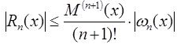
Переменная представляет собой верхнюю границу значения модуля (n+1)-й производной функции f(x) на заданном интервале [a, b]
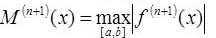
В случае равноотстоящих узлов абсолютная погрешность интерполяционной формулы Ньютона определяют следующим образом:
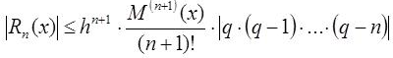
Выражение записано с учетом следующей формулы:
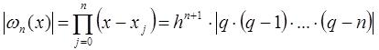

Выбор узлов интерполяции
С помощью корректного выбора узлов можно минимизировать значение в оценке погрешности, тем самым повысить точность интерполяции. Данная задача может быть решена с помощью многочлена Чебышева:
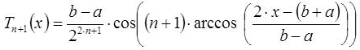
В качестве узлов следует взять корни этого многочлена, то есть точки:
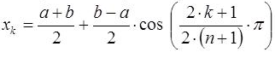

4. Методика вычисления полинома в форме Ньютона (прямой способ)
Алгоритм вычисления полинома в форме Ньютона позволяет разделить задачи определения коэффициентов и вычисления значений полинома при различных значениях аргумента:
1. В качестве исходных данных задается выборка из n-точек, которая включает в себя значения функции и значения аргумента функции.
2. Выполняется вычисление разделенных разностей n-порядка, которые будет использоваться для построения полинома в форме Ньютона.
3. Выполняется вычисление полинома n-степени в форме Ньютона по следующей формуле:
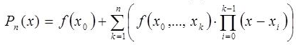
Алгоритм вычисления полинома в форме Ньютона представлен на рисунке 1.

Следует отметить, что разделённые разности k-го порядка в соответствии с представленной методикой перезаписывается в вектор столбец функции , а результирующая разделенная разность всегда находится в первой ячейке функций .

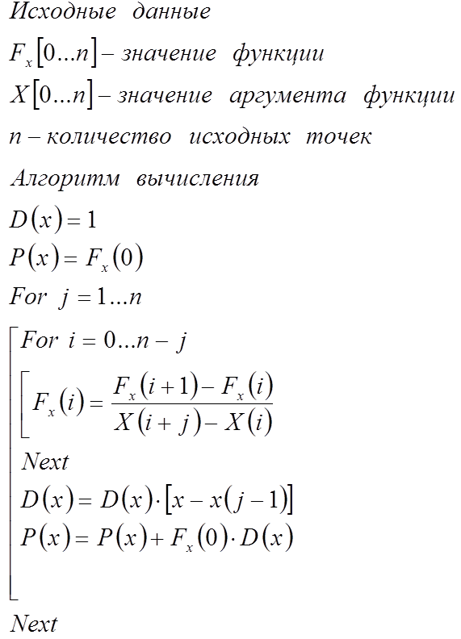
Рис.1. Методика вычисления полинома в форме Ньютона
Рассмотрим, каким образом будет изменяться вектор столбец функции при выполнении расчета по представленной методике.
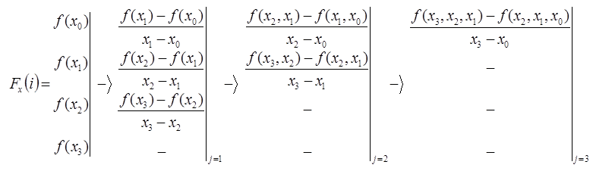
В качестве примера рассмотрим следующую практическую задачу. В рамках задачи известен набор шести значений, которые получены методом случайной выборки для различных моментов времени. Следует отметить, что данная выборка значений описывает функция на интервале [0, 10]. Необходимо построить многочлен в форме Ньютона для представленного набора значений. С помощью интерполяционной формулы вычислить приближенное значение функции в точке , а также определить оценку погрешности результата вычислений.
Многочлен в форме Ньютона, который строится на основании шести значений, представляет собой полином 5 степени. Результат построения полинома в форме Ньютона показан в графическом виде.
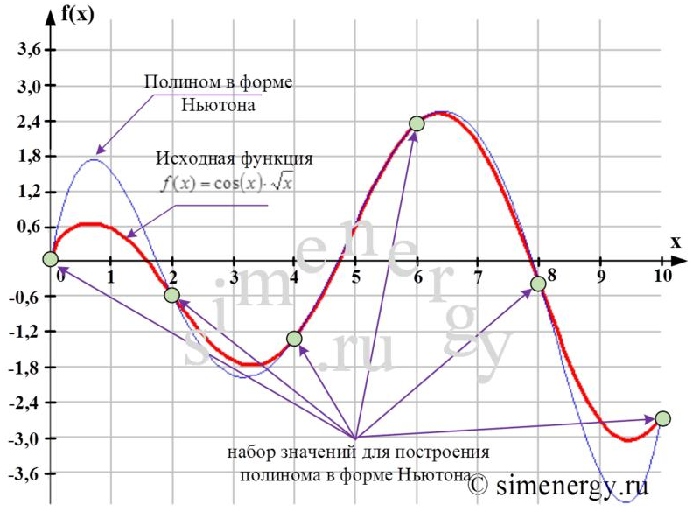
Рис.2. Исходная функция и полином в форме Ньютона, построенный по шести заданным точкам
С помощью найденного полинома можно определить значение функции в любой точке заданного интервала. Определение промежуточных значений величины по имеющемуся дискретному набору известных значений называется «интерполяцией». В соответствии с условиями задачи полином в форме Ньютона в точке x=9,5 принимает следующее значение: L(9,5)= – 4,121. Из графика видно, что полученное значение не совпадает cо значением функции f(x) на величину абсолютной погрешности интерполяционной формулы Ньютона.
Интерполяционный полином в форме Ньютона часто оказывается удобным для проведения различных теоретических исследований в области вычислительной математики. Так, например, полином в форме Ньютона используются для интерполяции, а также для численного интегрирования таблично-заданной функцией.

Таблица 4.2
Варианты заданий
При вычислении функции привести обоснование используемого варианта вычислительной схемы интерполяционного полинома Ньютона
(«дельта – набла» _ «вперед – назад»)
№ | x | y | Метод | Вычисляемая  функция
1 | 0.62  0.67  0.74  0.80  0.87  0.96  0.99 | 0.537944  0.511709  0.477114  0.449329  0.418952  0.382893  0.371577 | Схема Горнера | y = f(x);  x₁ = 0.846;  x₂ = 0.752
2 | 13.00  13.05  13.10  13.15  13.20  13.25 | 1.49936  1.50106  1.50292  1.50494  1.50711  1.50942 | Схема Горнера | y = f(x);  x₁ = 13.12;  x₂ = 13.173;  x₃ = 1.32
3 | 0.8902  0.8909  0.8919  0.8940  0.8944  0.8955  0.8965  0.8975  0.9010  0.9026 | 1.23510  1.23687  1.23941  1.24475  1.24577  1.24858  1.25114  1.25371  1.26275  1.26691 | Схема Горнера | y = f(x);  x₁ = 0.8942;  x₂ = 0.8963;  x₃ = 0.9014
4 | 2.8  2.9  3.0  3.1  3.2  3.3  3.4  3.5 | 3.92847  4.41016  4.93838  5.51744  6.15213  6.84782  7.61045  8.44671 | Интерполяционный полином Ньютона | y = f ‘(x);  x₁ = 3.02;  x₂ = 3.31;  x₃ = 3.46
5 | 1.03  1.08  1.16  1.23  1.26  1.33  1.39 | 2.80107  2.94468  3.18993  3.42123  3.52542  3.78104  4.01485 | Схема Горнера | y = f(x);  x₁ = 1.113;  x₂ = 1.176;  x₃ = 1.346
6 | 0.180  0.185  0.190  0.195  0.200  0.205 | 5.61543  5.46693  5.32643  5.19304  5.06649  4.94619 | Интерполяционный полином Ньютона | y = f(x);  x₁ = 0.1838;  x₂ = 0.1875;  x₃ = 0.1944
7 | 1.0  1.1  1.2  1.3  1.4  1.5  1.6  1.7 | 1.0083  1.1134  1.3208  1.3310  1.4449  1.5634  1.6876  1.8186 | Интерполяционный полином Ньютона | y = f ‘(x);  x₁ = 1.14;  x₂ = 1.42;  x₃ = 1.59
8 | 0.5400  0.5405  0.5410  0.5420  0.5429  0.5440  0.5449  0.5455  0.5465  0.5473 | 1.66825  1.66636  1.66448  1.66071  1.65734  1.65322  1.64987  1.64764  1.65393  1.64097 | Схема Горнера | y = f(x);  x₁ = 0.5415;  x₂ = 0.5424;  x₃ = 0.5445
9 | 0.6100  0.6104  0.6118  0.6139  0.6145  0.6158  0.6167  0.6185  0.6200  0.6225 | 1.83781  1.83686  1.83354  1.82860  1.82720  1.82416  1.82207  1.81791  1.81446  1.80876 | Схема Горнера | y = f(x);  x₁ = 0.6111;  x₂ = 0.6126;  x₃ = 0.6151
10 | 0.75  0.80  0.85  0.90  0.95  1.00  1.05  1.10 | 0.2803  0.3186  0.3582  0.4021  0.4472  0.4945  0.5438  0.5952 | Интерполяционный полином Ньютона | y = f ‘(x);  x₁ = 0.82;  x₂ = 1.03;
11 | 1.1  1.2  1.3  1.4  1.5  1.6  1.7  1.8 | 0.8802  0.9103  0.9340  0.9523  0.9661  0.9764  0.9838  0.9891 | Интерполяционная формула Ньютона | y = f ‘(x);  x₁ = 1.34;  x₂ = 1.65
12 | 50  55  60  65  70  75  80  85 | 0.285  0.319  0.223  0.042  -0.148  -0.273  -0.283  -0.178 | Интерполяционная формула Ньютона | y = f(x);  x₁ = 58;  x₂ = 79.1
13 | 0.11  0.15  0.21  0.29  0.35  0.40 | 9.05421  6.61659  4.69170  3.35106  2.73951  2.36552 | Схема Горнера | y = f(x);  x₁ = 0.186;  x₂ = 0.235;  x₃ = 0.314
14 | 1.415  1.420  1.425  1.430  1.435  1.440 | 0.888551  0.889599  0.890637  0.891667  0.892687  0.893698 | Интерполяционная формула Ньютона | y = f(x);  x₁ = 1.4179;  x₂ = 1.4258;  x₃ = 1.4315
15 | 0.02  0.08  0.12  0.17  0.23  0.30 | 1.02316  1.09590  1.14725  1.21483  1.30120  1.40976 | Интерполяционная формула Ньютона | y = f(x);  x₁ = 0.102;  x₂ = 0.114;  x₃ = 0.154
16 | 0.210  0.215  0.220  0.225  0.230  0.235 | 4.83170  4.72261  4.61855  4.51919  4.42422  4.33337 | Интерполяционная формула Ньютона | y = f(x);  x₁ = 0.2121;  x₂ = 0.2232;  x₃ = 0.2244

5. Библиографический список

- Д. Каханер, К. Моулер, С. Нэш, Численные методы и программное обеспечение. – М.: Мир, 1988.
- Slyusarenko A.S. To the Problem of Rounding Errors Evaluation [текст]. /International Scientific Review of Problems and Prospects of Modern Science and Education //Collection of Scientific Articles. XlV International Correspondence Scientific and Practical Conference (Boston, USA, May 24-25, 2018). - Boston. 2018, pp.12–26. [Электронный ресурс]. Режим доступа: https://.pdf / (дата обращения: 12. 03.20202).
- Slusarenko A.S. A-Type Data Processing Technology: the First Real Step from Electronics Abacus to Intellectual Computer /Third International Conference On Nonlinear Problems in Aviation and Aerospace, May 10 - 12, 2000. Embry-Riddle Aeronautical University, Daytona Beach, Florida, USA, Pp. 36-49.
- Алимов А.Л., Гаврилова С.В., Слюсаренко А.С.. и др. Разработка математического обеспечения для расчета характеристик цифровой измерительной системы. Отчет НИР/ЛИАП. Руководитель В.М. Кушуль. N. Гос. Рег. У26481. Л.,1989. 149с.
- Слюсаренко А.С. Критерии факторизации данных для цифровой коррекции показаний СИТ ЛА./В кн.: Вычислительная техника в автоматизированных системах контроля и управления: Межвуз. сб. науч. тр. Пенз. Гос-го Техн. Ун-та. - Пенза: Изд-во ПГТУ. 1996. с.48-53.
- Алимов А.Л., Щадилов А.Е. Оптимальное адаптивное сжатие цифровых сообщений по алгоритму кусочно-линейной аппроксимации. Автометрия, 1983, N 3. - c.14-18
- Слюсаренко А.С. Методологические аспекты построения конечных моделей измерительной и числовой информации. //Научная сессия. Сб. докл. В 3ч. Ч.1. Технические науки:/ГУАП, Спб, 2019. – с.138-152.

[PDF] МЕТОДЫ ИНТЕРПОЛЯЦИИ И АППРОКСИМАЦИИ ...
portal.tpu.ru › MBB › uchebnaya_rabota › Model › Tab › Interp_app
Рассмотрим канонический полином, линейную интерполяцию, интерполяционные многочлены Ньютона и Лагранжа. 4.1.1. Канонический полином.
Интерполяционный многочлен в форме Ньютона
simenergy.ru › Математический анализ › Цифровая обработка измерений
11 мая 2017 г. · Следует отметить, что полином в форме Ньютона может быть представлен в более компактном виде (по схеме Горнера), которая получается путем ...
[PDF] Численные методы. Приближение функций - Казанский ...
kpfu.ru › portal › docs › drz.tmr.ChM_1.pdf
Интерполяционный полином в форме Ньютона . . ... основе этой схемы Горнера. Определите вычислительную сложность (трудоемкость) этого метода.
[PDF] ЧИСЛЕННЫЕ МЕТОДЫ - Университет Лобачевского
www.unn.ru › books › met_files › NumbMeth
Следовательно, интерполяционный полином Ньютона выразится ... систем линейных уравнений, не требующие вычисления обратной матрицы. § 4.2. Метод Крамера.
3.2. Локальная и глобальная интерполяция - Численные методы
aco.ifmo.ru › el_books › numerical_methods › lectures › glava3
При этом искомый полином называется интерполяционным полиномом. ... многочлена – интерполяционный многочлен Ньютона с разделенными разностями.
Не найдено: Обратная схема
Многочлен Ньютона - Newton polynomial - Википедия
wiki5.ru › wiki › Newton_polynomial
Это называется формулой прямой разделенной разности Ньютона . Ньютон обратной разделенной разности формула. Если узлы переупорядочены как xk, xk - 1,…, x 0 {\ ...
Источник: © simenergy.ru
Информация о материале
Обновлено: 11.04.2022, 19:51Категория:
Цифровая обработка измерений

